**МІНІСТЕРСТВО ОСВІТИ І НАУКИ УКРАЇНИ**

**НАЦІОНАЛЬНИЙ ТЕХНІЧНИЙ УНІВЕРСИТЕТ УКРАЇНИ «КПІ»**

**ІНСТИТУТ ПРИКЛАДНОГО СИСТЕМНОГО АНАЛІЗУ  
КАФЕДРА СИСТЕМНОГО ПРОЕКТУВАННЯ**

Розрахунково-графічна робота

З курсу: «Комп’ютерні мережі»

Виконав:

Студент ІV курсу

Групи ДА-11

Бабенко Володимир

Варіант № 1

Київ – 2014

**Расчётно-графическая работа**

1. Спроектировать ЛВС в соответствии с заданием своего варианта. Самостоятельно доопределить необходимые параметры конкретной ЛВС.

При проектировании необходимо принимать во внимание следующее:

* Задачи, которые должна разрешать сеть на предприятии.
* Расположение помещений предприятия.
* Требования к расширению сети и роста потребностей пользователей.
* Требования к надежности сети.
* Требования к прозрачности сети.
* Требования к стоимости сети.

А) Исходя из задач предприятия определить необходимое ПО, которое будет использоваться в сети (ОС и приложения), указать размещение ПО на серверах и рабочих станциях. Если сеть достаточно большая, она не должна быть одноранговой (должна централизованно администрироваться). Если используются разные ОС в серверной сети, то привести данные о типах клиентских ОС, которые поддерживает серверная ОС. Обязательно привести требования прикладного ПО к ОС.

Б) Задать логическую схему сети (разделение на сегменты).

В) Привести характеристику сетевого трафика:

* Типы трафика (чувствителен к задержкам или нет);
* Провести расчеты объемов трафика (загруженность сегментов, портов коммутаторов и маршрутизаторов ).

Г) Задать физическую схему сети, которая отображает:

* Общую длину сегментов;
* Число рабочих станций;
* Максимальное расстояние между узлами;
* Особенности монтажа и размещения оборудования в данном помещении.

1. Подобрать и обосновать выбор реальных компонентов сети (ПО, ПК, коммутирующие устройства, кабельная система, периферийное оборудование и т.д.). Обязательно приводить технические характеристики коммутирующих устройств и периферийного оборудования, а также требования прикладного ПО.
2. Подсчитать ориентировочную стоимость проекта (компонентов пункта 2).

**Вариант 1**

Офіс. 3 групи по 20-25 користувачів, 2 групи мають свої сервери, групи працюють локально, за допомогою загального сервера організований вихід в Internet (електронна пошта, проглядання WWW).

**Выбор программного обеспечения**

|  |  |  |  |  |
| --- | --- | --- | --- | --- |
| **№** | Название ПО | К-во | Цена за шт., грн. | Сумма |
| **1** | Windows 7 Professional | 60 | 2 900 | 174 000 |
| **2** | Microsoft Office 2007 | 60 | 2 000 | 120 000 |
| **3** | Skype | 60 | - | - |
| **4** | Windows Server 2012 Standard R2 | 3 | 13 800 | 41 400 |
|  | Всего |  |  | 335 400 ($22360) |

Построение логической схемы ЛВС

Будем использовать топологию “Звезда”. По сети будут передаваться документы и файлы, поэтому будем использовать технологию Ethernet 100BASE-TX и объединять компьютеры рабочей группы 24-портовым свитчем. Каждая рабочая группа будет иметь свою подсеть. Группы и главный сервер объединим между собой сетью Ethernet 1000BASE-FX, используя свитч.

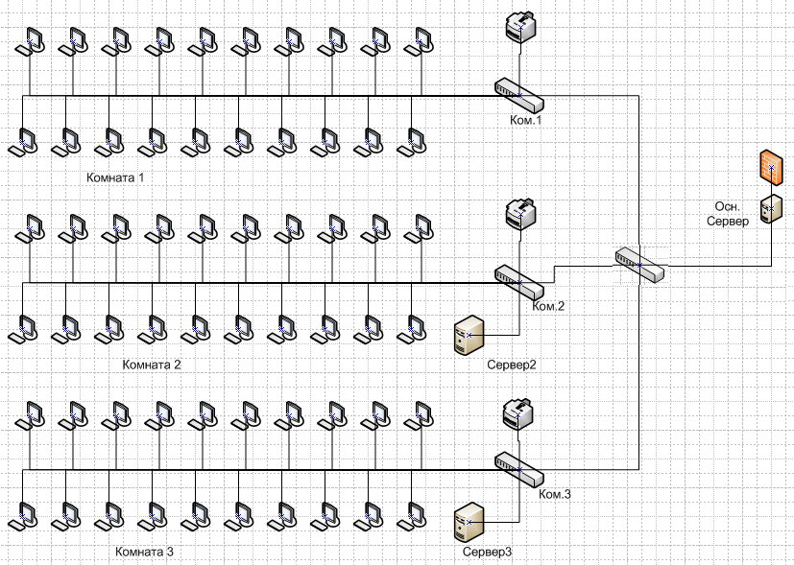

**Характеристика сетевого трафика**

Сеть построена на технологии Ethernet 100 Base TХ работы и 1000 Base-FX с полнодуплексным режимом, поэтому трафик нужно рассчитывать в обоих направлениях: RX – на прием данных и TX – на передачу.

Будем рассчитывать трафик во время пиковой нагрузки пользователей.

TX:

В сегменте 20 рабочих станций. В период максимальной активности с одной рабочей станции в среднем каждые 10 минут отсылаются такие объемы данных:

* 40 Кбайт запросов к серверу с БД (28 пакетов максимальной длинны)
* 20 Мбайт мультимедийных данных к БД (14000 пакетов максимальной длинны)
* 10 Мбайт данных в сеть интернет (7000 пакетов максимальной длинны)

Tлвс = (14028*1526)/(10*60)=35679 байт/с

Tин = (7000*1526)/(10*60)=17803 байт/с

* Также, каждые 10 минут на принтер отправляется в среднем 5 MB (~ 3500 пакетов макс. длины) с одной машины.

Тпр=(3500*1526)/600= 8901 байт/с

Tcум = 62383 байт/с

Нагрузка от одного сегмента к роутеру:

Тсегмента = 20*Tcум = 1247660 байт/с

Общая нагрузка на сервер:

Тсервера = 3* 20* Tсум = 3742980 байт/с

RX:

В сегменте 20 рабочих станций. В период максимальной активности от сервера к одной рабочей станции в среднем каждые 10 минут отсылаются такие объемы данных:

* 50 Кбайт ответов БД (35 пакетов максимальной длинны)
* 40 Мбайт мультимедийных данных от БД (28000 пакетов максимальной длинны)
* 10 Мбайт данных из сети интернет (7000 пакетов максимальной длинны)

Tpc = 28035*1526/(10*60)=71303 байт/с

Tин = 7000*1526/600 = 17804 байт/с

Нагрузка от свича к роутеру

Тсегмента = 20*(Tpc + Tин ) = 1782140 байт/с

Общая нагрузка на сервер:

Тсервера = 4*20*Tc = 7128560 байт/с

Одноранговый трафик:

Каждая рабочая станция в среднем за 10 минут отправляет и получает 5 Мбайт даних (3500 пакетов максимальной длинны)

Тодн = 3500*1526/600=8902 байт/с

**Расчет коэффициентов загруженности**

ТХ:

Нагрузка от одного сегмента к сегмента к роутеру:

Тсегмента = 1247660 байт/с

Кз = 1247660*8/100000000= 0,0998

Общая нагрузка на сервер:

Тсервера = 3742980 байт/с

Кз = 3742980*8/1000000000 = 0,29943

RX:

Загруженность от роутера на один сегмент:

Тсегмента = 1782140 байт/с

Кз = 0,14257

Загруженность от сервера до роутера:

Тсервера = 7128560 байт/с

Кз = 7128560 *8/1000000000 = 0,57028

**Физическая схема сети**

Все оборудование будет размещаться на одном этаже: 3 комнаты для рабочего персонала отделов, 1 комната – серверная, где будут размещаться сервера отделов, главный сервер и главный свитч. Свитчи отделов будут размещаться в офисах отделов. Из расчета, что между компьютерами расстояние 2 метра получаем, что нам нужно около 260 метров кабеля типа «витая пара».

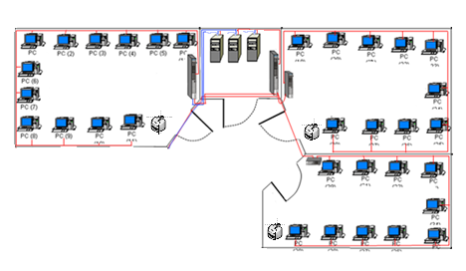

# Техническая база:

|  |  |  |  |  |  |  |  |  |  |  |  |  |  |
| --- | --- | --- | --- | --- | --- | --- | --- | --- | --- | --- | --- | --- | --- |
| Офисный ПК | |  |  | | --- | --- | | Процессор | Intel Core 2 Duo | | Частота процессора | 2,2 ГГц | | Память | 4096 Мб | | Объем накопителя | 500 Гб | | Видеокарта | GeForce 9500GT 512 Мб |  |  | | --- | |  | | 60* $525=$31500 |
| Сервер | Dell PE R200 (210-19217-1#976)  Процессор  Тип процесора Intel Quad Core Xeon 3220  Частота , GHz 2,33  Количество ядер 4  Количество процессоров  установленное/максимальное 1/1  Оперативная память Объем, GB 2  Стандарт PC2-6400 с полной буферизацией DIMM (DDR2-800), ECC  Максимальный объем, GB 8  Тип слотов DIMM  Количество слотов 4  Жесткий диск Объем, GB 2x250  Интерфейс SATA  Контроллер SATA RAID  Оснащение  Встроенные оптические накопители DVD-ROM Внешние порты 2xVGA (1спереди, 1 сзади), 4xUSB 2.0 (2 спереди, 2 сзади), COM, 2xPS/2 Количество свободных PCI-Express слотов 3  Сетевой адаптер 2xGigabit Ethernet Блок питания Мошность, Вт 345  Количество установленное/максимальное 1/1  Общие  Тип шасси 1U  Размеры, мм 447x546,1x42,7  Вес, кг 11,08 Предустановленная ОС -  Дополнительно - | 3*1572$= 4716$ |
| Коммутаторы | Тип неуправляемый  Количество портов Ethernet (10/100) 24  Количество портов Ethernet (10/100/1000) -  Другие порты -  Мониторинг и конфигурирование нет  Возможность монтажа в стойку нет  Стэкирование н.д.  Питание адаптер  Размеры (мм) 200х142х40 | $29*4 = $116 |
| Принтеры | Epson WorkForce WF-7520 Допустимая нагрузка в месяц до 50000 листов  Рекомендуемая нагрузка в месяц 3000 листов  Интерфейсы 1 порт Hi-Speed USB 2.0 1 хост-порт USB 1 сетевой порт Ethernet 10/100/1000 Base-TX 1 порт USB для прямой печати с USB-носителей 1 модуль беспроводной связи 802.11b/g/n | $101 * 3 = $303 |
| Кабель | Кабель витая пара AMP S-FTP кат.5e | 260 * $1,36=354 |
| Монтажные и расходные материалы |  | $100 |
| Всего |  | $ 37110 |

Итого, полная стоимость составляет: 59470$

## **Выводы**

Сеть получилась довольно дорогой, но самое неожиданное - что большую часть цены будет стоить программное обеспечение. Сеть вышла стабильная и хорошо масштабируемая. Если потребуется увеличить нагрузку на главный сервер компании, то можно установить дополнительный четырех ядерный процессор и добавить оперативной памяти. При этом не потребуется ничего менять, а просто докупить новые детали.